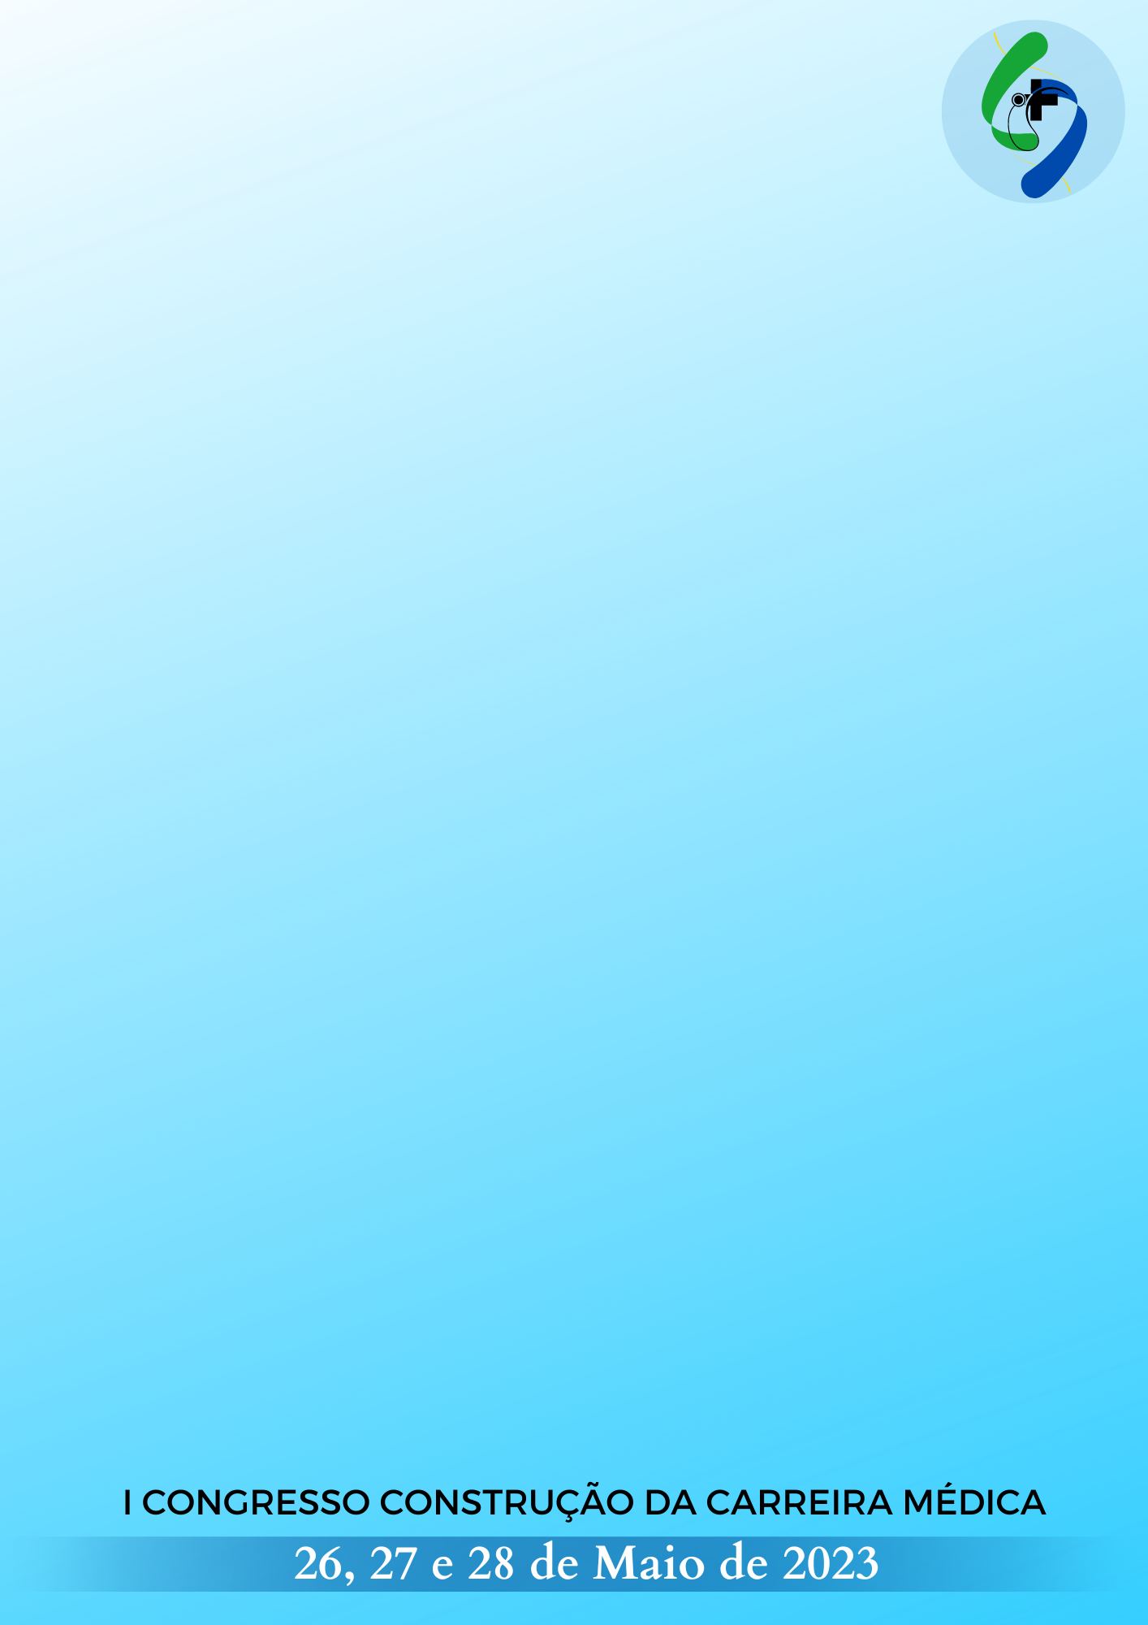

ÉTICA MÉDICA EM CONDIÇÕES ÁRDUAS: UMA REVISÃO INTEGRATIVA

INTRODUÇÃO: O desastre natural, segundo a visão médica, consiste em acidentes com vítimas e condições de emergências em larga escala. Desse modo, a atuação médica em momentos de calamidade pública é regida por guidelines, como por exemplo, o protocolo de Manchester, o qual tem o intuito de classificar a prioridade de atendimento dos pacientes críticos e respaldar, eticamente, os profissionais de saúde durante a triagem de risco dos pacientes vítimas de desastres naturais, em nível de atendimento prioritário ou secundário. OBJETIVO: O objetivo deste estudo foi avaliar a procedência ética da medicina de desastres e seus obstáculos a serem enfrentados em meio e após condições árduas de conflito, particularmente em desastres naturais. METODOLOGIA: Foi realizada uma revisão bibliográfica integrativa por meio da análise de publicações cuja busca se deu utilizando as bases de dados PubMed, Scielo e Google Scholar e os Descritores em Ciência e Saúde (DeCS/MESH) “Earthquake”, “Disaster medicine” e “Ethics”. Os critérios de inclusão para os artigos foram: artigos completos, em português, inglês ou espanhol, dos últimos 10 anos e que atendiam à temática proposta. Além disso, foram excluídos trabalhos que estivessem incompletos ou que não atendessem ao tema de forma adequada. RESULTADOS: Foram selecionados 6 artigos. Todos os trabalhos identificaram que a ética médica se mostra fundamental em situações de desastre, tanto para alocação de recursos quanto para o bem-estar do profissional e do paciente. Como problema ético, há concordância acerca do abandono do paciente pelo médico quando a integridade física do profissional é colocada em risco, todavia não há consenso se o profissional responde ou não legalmente pelo crime de negligência, uma vez que é uma situação extrema. Para o julgamento ético adequado sobre decisões mediante a uma catástrofe, a análise de todos os fatores da ocorrência de modo integral faz-se fundamental, visto que o médico também corre riscos, encontra-se em uma situação extrema e deve tomar decisões ágeis e instintivas - sempre protocolares - com base em recursos limitados e tempo curto. Ademais, a triagem em massa aplicada juntamente com princípios éticos da saúde em situações de desastres apresenta um impacto maior na saúde e segurança dos pacientes e, por conseguinte, mostrou-se promissora. CONCLUSÃO: Portanto, a ética médica, especialmente em situações árduas com escassez de recursos, como zonas de guerra e de desastres naturais, apresenta diversos obstáculos para sua efetivação, dado que - além de seguir protocolos - cabe ao médico certas decisões que levam em consideração a segurança de todos os envolvidos. Entretanto, o estudo limitou-se à carência de trabalhos disponíveis na área e busca estimular a publicação de mais artigos sobre essa temática.

Palavras-Chave: Ética médica; medicina de desastres; medicina de emergência.

